МУНИЦИПАЛЬНОЕ БЮДЖЕТНОЕ ДОШКОЛЬНОЕ ОБРАЗОВАТЕЛЬНОЕ
УЧРЕЖДЕНИЕ «ДЕТСКИЙ САД №23 СТ. АРХОНСКАЯ»
МУНИЦИПАЛЬНОГО ОБРАЗОВАНИЯ - ПРИГОРОДНЫЙ РАЙОН
РЕСПУБЛИКИ СЕВЕРНАЯ ОСЕТИЯ – АЛАНИЯ

363120, ст. Архонская, ул. Ворошилова, 44, 8 (867 39) 3 12 79, e-mail: tchernitzkaja.ds23@yandex.ru

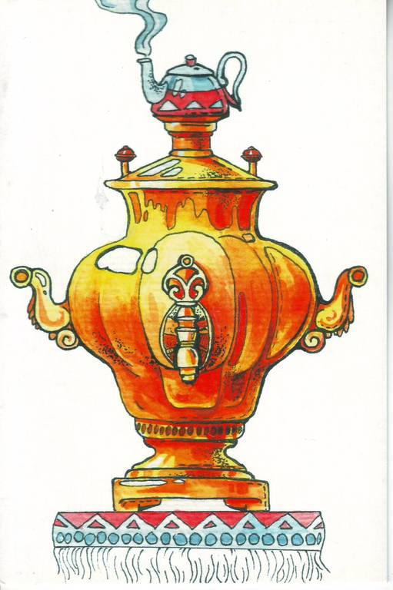

«ИСТОРИЯ САМОВАРА»

Ребята, как вы думаете: « Почему назвали самовар « САМОВАРОМ»?
(Ответы детей).
Всем известно, что самовар – это устройство для приготовления кипятка. «Сам варит» - отсюда и слово произошло «самовар».
Давайте вместе его произнесем: «Самовар». (Произносим 2 – 3 раза).
Самовар имеет длинную и весьма занимательную историю. Она тесным образом связана с историей России, русского быта. За относительно короткое историческое время самовар сумел стать необходимым предметом в жизни любого россиянина. Без самовара не обходилось ни одно семейное событие или прием гостей, в столице или в провинции практически в каждой семье стояли «чудо – водогреи». «Придет ли, бывало кто из уезда, зайдет ли вечерком гость ближний – и сразу же: «Самоварчик! » и уж пыхтит на столе как символ гостеприимства. Домашнее желтобрюхое божество, и угощение на скатерти – и мед, и крендели …».
Да и сейчас во многих семьях есть самовар. Такая долгая жизнь связана с главной задачей самовара – приготовлением кипятка для чая. Этот напиток, появившийся на Руси ещё в 17 – м веке, стал одним из любимых, а чаепитие – традиционным ритуалом приема гостей. Самовар видели все, но не все знают, как он устроен. Посмотрите, что у него в нутрии.
СЛАЙД № 2
Такой самовар назывался «Жаровым» . В старину люди пользовались только жаровыми самоварами. Внутри самовара находится труба. В нее засыпали сосновые сухие шишки или древесный уголь. Поджигали их лучиной и раздували огонь сапогом, а когда закипала в самоваре вода, то в специальное приспособление наверху в самоваре устанавливали заварной чайник. Только он ребята был очень не удобен в городских условиях. И тогда тульские мастера – умельцы придумали и стали изготавливать вот такие самовары.
СЛАЙД № 3
Такой самовар называется электрическим. Посмотрите, что у него в нутрии. А в нутрии у него – спираль, она нагревает воду с помощью электричества.
Много легенд ходит о том, где впервые был сделан самовар. Его родиной считают город Тулу. Тогда было много мастеров - «самоварщиков». И каждый хотел, чтобы его самовар был самым лучшим , самым красивым.
Их делали разными: большими и маленькими.
СЛАЙД № 3
В нашей современной жизни самовар может быть фонтаном или памятником, как напоминание будущему поколению о прошлой жизни наших бабушек и дедушек.
СЛАЙД №4
Главным материалом для изготовления самоваров служили медь зеленая (латунь и красная (сплав меди и цинка). Иногда самовары серебрили и золотили. Но наша жизнь не стоит на месте, сейчас можно увидеть самовар в самых казалось бы неожиданных материалах.

СЛАЙД № 5

Формы самоваров также были разными. Наиболее часто встречаются самовары – «Банки», «Рюмки» , «Шарики», у которых есть несколько подвидов : «Арбуз», «Дыня», «Груша».
СЛАЙД № 6
Одни из самых красивых – самовары: «Ваза» и «Цветок лотоса». А мечта каждого коллекционера и даже многих музеев - «Паровоз», «Петух» и «Бочонок».
СЛАЙД № 7
У самовара собираются взрослые и дети, пьют чаи и доверяют свои тайны. Самовар вошел в каждый дом. Он стал символом добра и домашнего уюта. Дети получали знания, впитывали традиции, учились говорить и слушать у самовара. Этот предмет вошел в классику русской литературы и искусства, как непременный атрибут семейного покоя. Послушайте, как о самоваре пишет А. С. Пушкин:
«Смеркалось. На столе, блистая,
Шипел вечерний самовар,
Китайский чайник нагревая,
Под ним клубился лёгкий пар… »
А. С. Пушкин)
Самовар – это символ России и гостеприимства. Он вам понравился? А какой самовар вам понравился? (ответы детей)

